**UMA PADARIA DESEJA CONTROLA SEUS FUNCIONÁRIOS E O ESTOQUE DA  PRODUÇÃO.**

**TRABALHO VALOR 4,0 PONTOS – individual.**

**Questão 1.**

Crie a tabela funcionário, com código nome, salário, data de nascimento, data de admissão, e  demissão. Cadastre 6 registros sendo o primeiro nome o seu e o nome do seu pai ou mãe  como exemplo.

Faça um select e print os dados inseridos.

Faça uma consulta dos funcionários demitidos, pode ser você ou seu parente o demitido, ao  enviar o exercício só comente quem é seu parente no insert. (print essa ação)

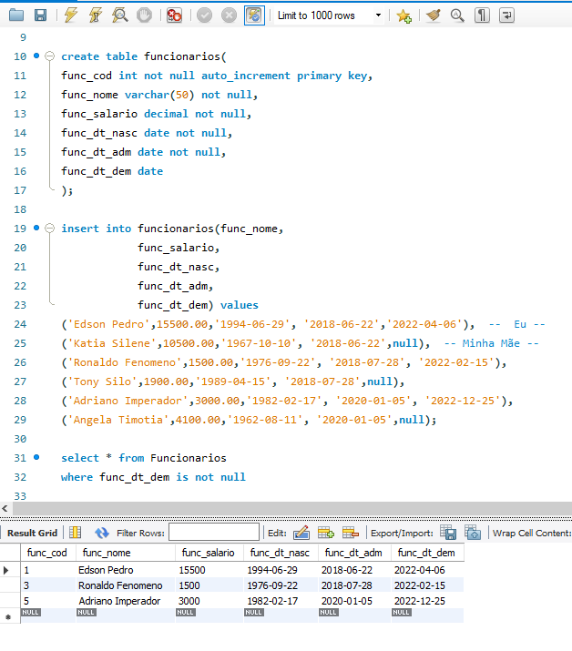

**Questão 2.**

Crie a tabela produto com código, nome, data de fabricação, data de vencimento, valor, marca  (que deve ser outra tabela e uma das marcas deve conter seu nome (dono do trabalho) – insira dados na tabela produto. (print essa ação) 8 inserts pelo menos

Atualize o valor do produto com 70% a menos no valor (desconto) (print essa ação)

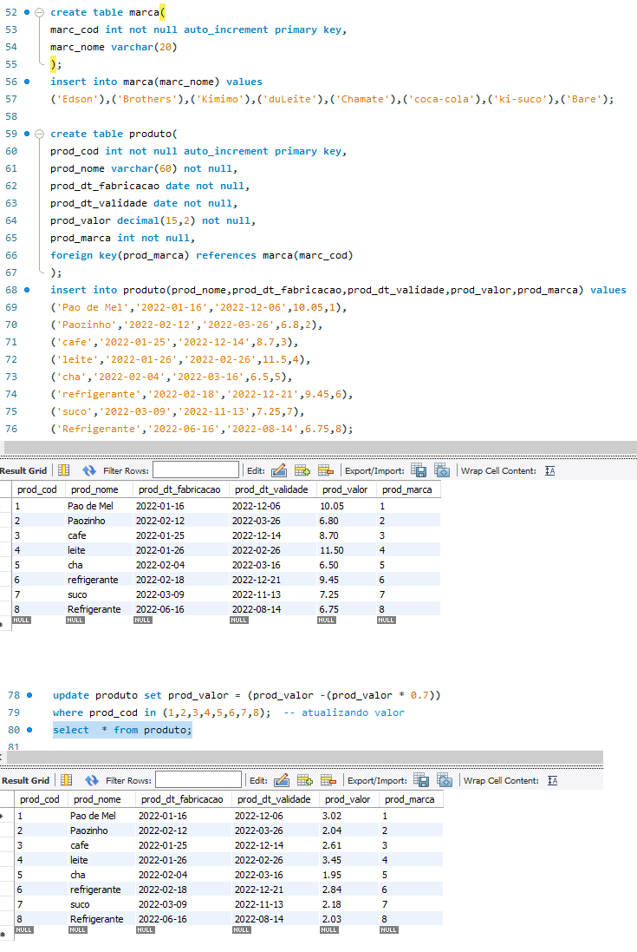

**Questão 3.**

Crie a tabela venda com os atributos que você achar necessário para:

a) Mostre o valor da venda, a quantidade vendida, data, quem comprou e quem vendeu,  atualização no estoque.

b) Faça uma consulta que mostre o cliente que comprou (obrigatoriamente seu nome) o  vendedor algum professor da Fametro, os produtos podem ser a gosto do dev. c) Crie uma questão e printe o código e o resultado.

Printar as etapas de criação.

Printar as etapas de consulta

DADOS SIMILARES TERÃO OS TRABALHOS CANCELADOS E LANÇADO ZERO À NOTA DOS 2, 3,

a, a quantidade vendida, data, quem comprou e quem vendeu,  atualização no estoque.

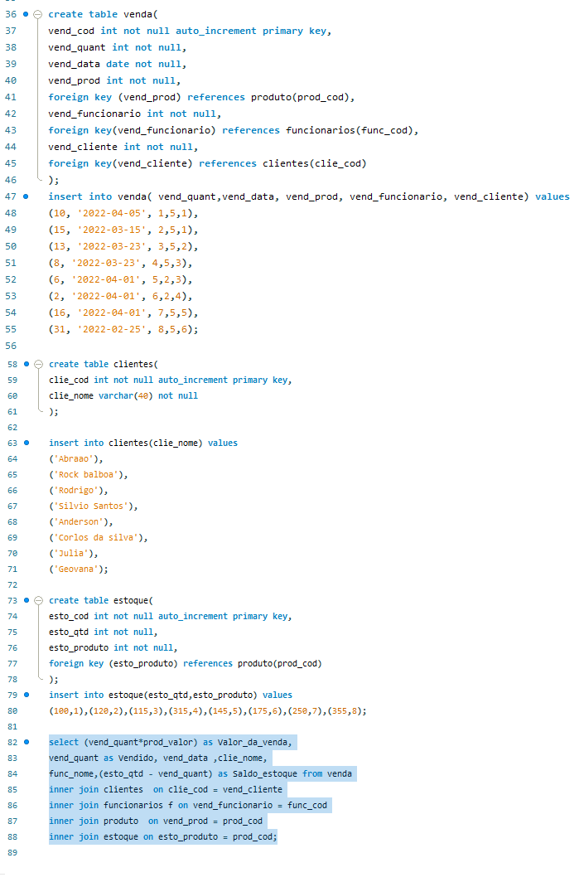

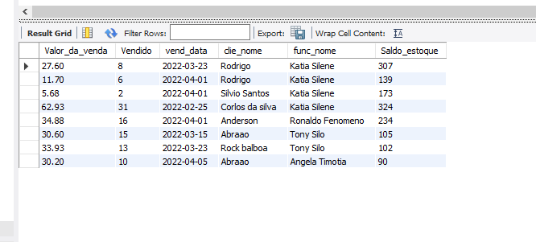

Letra b

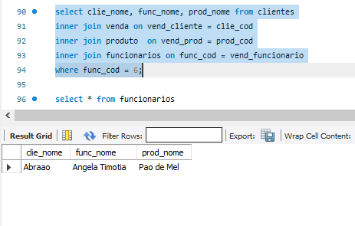

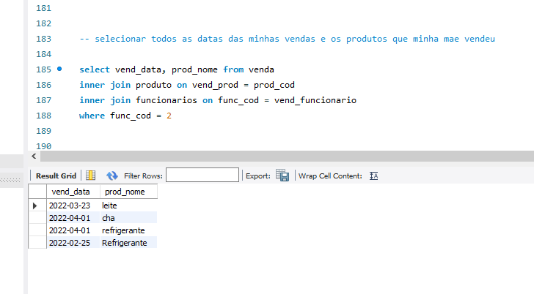

ALUNO: EDSON PEDRO DA SILVA SALES FAMETRO ZL